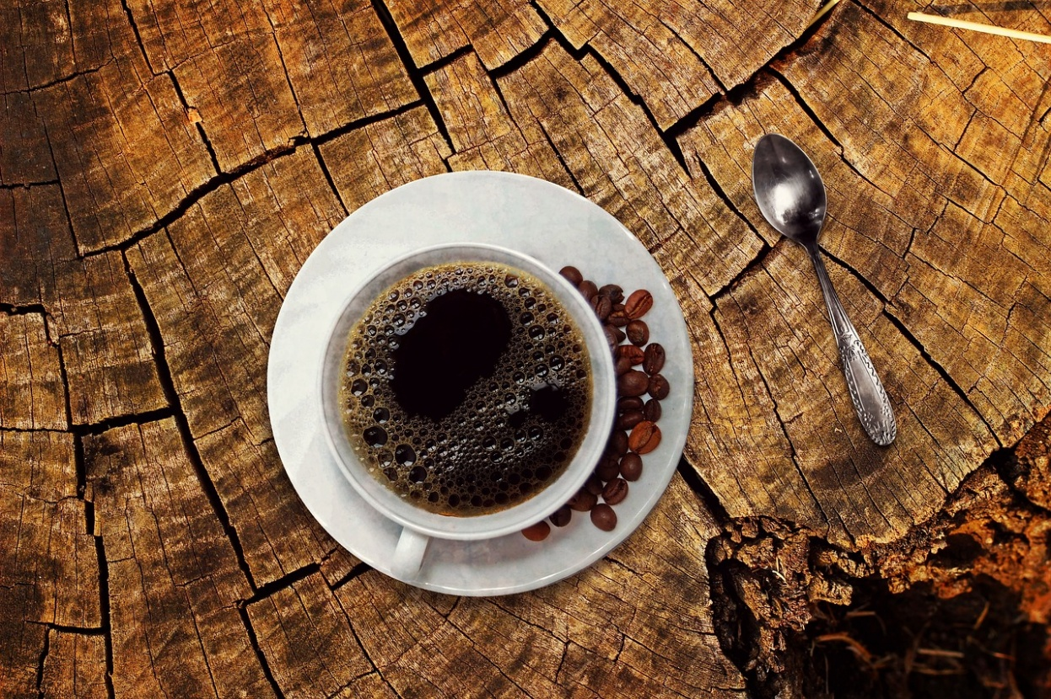

Death Cafe.
Mit dem Tod bei Kaffee und Kuchen

Was passiert, wenn sich Menschen bei Kaffee, Tee und Kuchen treffen, um über den Tod zu reden?
Es kommt zu spannenden, berührenden, überraschenden Gesprächen und Begegnungen. Manchmal fließen Tränen, oft wird gelacht, immer tut es einfach gut, über den Tod mal zu reden.

Das Death Café ist keine Trauer- oder Selbsterfahrungsgruppe und eigene Erfahrungen mit Verlust sind nicht Voraussetzung. Es gibt keine Vorträge oder Impulse, sondern nur soviel Moderation, dass gewährleistet ist, dass alle zu Wort kommen und alle Gesprächsbeiträge mit Offenheit und Wertschätzung aufgenommen werden.
Alle Interessierten sind herzlich eingeladen! Bitte anmelden!!

Dienstag, 24. Februar 2026, 18.00 – ca. 20.00

Praxis-Raum 15/08, 1160 Wien, Maroltingergasse 63/28 (durch den Hof, rote Schilder weisen den Weg)

Die Teilnahme ist kostenfrei

Gastgeberin: Doris Gabriel, www.dorisgabriel.at

Anmeldung ist notwendig, da die Zahl der Teilnehmenden mit 15 begrenzt ist: willkommen@dorisgabriel.at, tel. 0699/120 134 81

